АНОТАЦІЯ

У даному дипломному проекті було розроблено програмне забезпечення охорони об`єктів в системі «Розумний будинок» на базі AVR-мікроконтролеру. При розробці було використано структурний підхід проектування програмного забезпечення, у результаті було отримано ескізний, технічний та робочий проекти. Для реалізації було використано С - подібну мову програмування Arduino та середовище розробки Arduino IDE.

Пояснювальна записка виконана українською мовою і складається з 69 сторінок, містить 19 рисунків, 10 таблиць та список використаних джерел.

АННОТАЦИЯ

В данном дипломном проекте было разработано программное обеспечение охраны объектов в системе «Умный дом» на базе AVR-микроконтроллера. При разработке был использован структурный подход проектирования программного обеспечения, в результате были получены эскизный, технический и рабочий проекты. Для реализации были использованы С – подобный язык программирования Arduino и среда разработки Arduino IDE.

Пояснительная записка выполнена на украинском языке и состоит из 69 страниц, содержит 19 рисунков, 10 таблиц и список использованных источников.

ABSTRACT

In this thesis project has developed software to protect objects in the "smart house" at the AVR-microcontroller. In developing a structured approach was used design software, the results were preliminary, technical and working projects. To implement used type of C programming language and development environment Arduino IDE.

Explanatory note made Ukrainian and consists of 69 pages, contains 19 pictures, 10 tables and list of sources.

ЗМІСТ

1 АНАЛІЗ ПРЕДМЕТНОЇ ОБЛАСТІ І ПОСТАНОВКА ЗАДАЧІ 9

1.1 Аналіз предметної області 9

1.2 Аналіз готових рішень 12

1.3 Постановка задачі 13

1.4 Функціональна схема пристрою 14

1.5 Вибір мікроконтролера 15

1.6 Програмна модель AVR та система команд 19

2 ПРОЕКТ ПРОГРАМИ 22

2.1 Ескізний проект 22

2.1.1 Вибір засобів моделювання 22

2.1.2 Розробка контекстної діаграми 23

2.1.3 Розробка діаграми переходів станів 25

2.2 Технічний проект 30

2.2.1 Структурна схема програми 30

2.3 Робочий проект 31

2.3.1 Вибір засобів розробки 31

2.3.1.1 Пасивний інфрачервоний датчик моделі HC-SR501 32

2.3.1.2 Магнітоконтактний (герконовий) датчик СО 102-4 33

2.3.1.3 Одноканальне реле SRD-05VDC-SL-C 34

2.3.1.4 П’єзоелектричний буззер (джерело звуку) 35

2.3.1.5 Середа розробки Arduino IDE 35

3 РЕЗУЛЬТАТИ РОЗРОБКИ ПРОГРАМНОГО ЗАБЕЗПЕЧЕННЯ 39

4 ОХОРОНА ПРАЦІ 41

4.1 Основні положення Закону України «Про охорону праці» 41

4.2 Організація охорони праці на підприємстві 42

4.3 Аналіз небезпечних і шкідливих факторів, що виникають при роботі з комп'ютером 43

4.4 Енерговитрати організму 45

4.5 Параметри мікроклімату 46

4.6 Вимоги до освітлення робочого місця та робочого приміщення 47

4.7 Вимоги до рівнів шуму та вібрації 48

4.8 Електромагнітне і іонізуюче випромінювання 49

4.9 Ергономічні вимоги до робочого місця 51

4.10 Нормативні вимоги до робочої площі на одного працюючого за комп’ютером 52

4.11 Висновки 53

5 ТЕХНІКО-ЕКОНОМІЧНЕ ОБГРУНТУВАННЯ 55

5.1 Розрахунок витрат на ПЗ, яке розробляється 55

5.2 Висновки 59

Висновки 60

СПИСОК ВИКОРИСТАНИХ ДЖЕРЕЛ 61

Додаток А – Технічне завдання на розробку програмного забезпечення 63

Додаток Б – Лістинг програми 65

Додаток В – Керівництво користувача 68

ВСТУП

Актуальність завдання забезпечення збереження матеріальних цінностей на об'єктах не ставиться під сумнів.

Для вирішення завдання побудови системи безпеки слід позначити основні етапи. Для цього необхідно визначити:

* від чого захищати (загрози);
* як і якими методами (засоби).

Захист сучасної будівлі (приміщення) - завдання, яке вирішується, за допомогою сучасних засобів охоронної сигналізації з метою запобігання протиправних посягань на матеріальні цінності розташовані в приміщенні, що охороняється.

Важливу і дієву роль у вирішенні цього завдання відіграє обладнання приміщень автоматичними установками охоронної сигналізації.

Система охоронної сигналізації функціонує, як правило, в неробочий час. При цьому вікна, двері і загородження знаходяться в закритому стані.

Щоб запобігти спробі несанкціонованого доступу в приміщення, що охороняються, і в слідстві якомога швидше затримати злочинця, необхідно скоротити час виявлення спроби несанкціонованого доступу і передачі повідомлення на ПЦС, для чого успішно застосовуються засоби автоматики.

На сучасному етапі широке поширення набула централізована охорона об'єктів. Принцип організації такої охорони полягає в наступному: встановлені на об'єктах засоби сигналізації на період охорони підключаються через канал зв'язку (як правило, телефонної мережі) до ПЦС (пульт централізованого спостереження).

При проникненні на один з об'єктів, що охороняються сторонніх осіб, спрацьовують засоби охоронної сигналізації, що встановлені на об'єкті, і на ПЦС надходить сигнал тривоги.

# 1 АНАЛІЗ ПРЕДМЕТНОЇ ОБЛАСТІ І ПОСТАНОВКА ЗАДАЧІ

# 1.1 Аналіз предметної області

Будь-яка охоронна система являє собою систему реального часу (СРЧ), що постійно знаходиться в режимі обробки даних, які надходять від датчиків до обробника системи сигналізації.

Система реального часу – це автоматизована система із жорсткими обмеженнями на часові характеристики роботи. СРЧ повинна реагувати на події в зовнішній середі в деяких визначених рамках реального часу [1].

Під реальним часом вважається кількісна характеристика, що може бути виміряна реальним фізичним годинником, на відміну від логічного часу, що визначає лише якісну характеристику, що виражається відносним порядком послідовності подій.

Система охоронної сигналізації являє собою складний комплекс технічних засобів. Система охоронної сигналізації виконує завдання своєчасного сповіщення служби охорони про факт несанкціонованого проникнення або спробу проникнення людей в будівлю або його окремі приміщення.

Структура охоронної сигналізації

Залежно від масштабу завдань, які вирішує охоронна сигналізація, в її склад входить обладнання трьох основних категорій: устаткування централізованого управління охоронною сигналізацією (наприклад, центральний комп'ютер зі встановленим на ньому ПО для управління охоронною сигналізацією; в невеликих системах охоронної сигналізації завдання централізованого управління виконує охоронна панель); устаткування збору і обробки інформації з датчиків охоронної сигналізації: прилади при-приймально-контрольні охоронні (панелі); cенсорні пристрої - датчики і сповіщувачі охоронної сигналізації.

Будь-яка система охоронної сигналізації складається з датчиків (сповіщувачів), які безпосередньо контролюють охоронювану зону, а в разі тривоги видають електричний сигнал, приймально-контрольних приладів (пультів-концентраторів), які обробляють цей сигнал за допомогою вбудованих мікропроцесорів і визначають всі подальші дії (включення сирени або автодозвону тощо), а також виконавчих пристроїв, до яких відносяться звукові або світлові сповіщувачі, блоки індикації, принтери для роздруківки протоколу подій і т.п. Зазвичай все датчики об'єднуються в зони, коли який-небудь об'єкт або частину об'єкта контролює група датчиків. Залежно від способів виявлення тривог і формування сигналів, сповіщувачі та системи охоронної сигналізації діляться на неадресні, адресні і адресно-аналогові. У неадресних системах сповіщувачі мають фіксований поріг чутливості, при цьому група сповіщувачів включається до загального шлейф охоронної сигналізації, в якому в разі спрацювання одного з приладів охоронної сигналізації формується узагальнений сигнал тривоги. Адресні системи відрізняються наявністю в повідомленні інформації про адресу приладу охоронної сигналізації, що дозволяє визначити зону охорона з точністю до місця розташування сповіщувача. Адресно-аналогова охоронна сигналізація є найбільш інформативною і розвиненою. У такій системі застосовуються «інтелектуальні» сповіщувачі охоронної сигналізації, в яких поточні значення контрольованого параметра разом з адресою передаються приладом по шлейфу охоронної сигналізації.

Сповіщувачі, що застосовуються в системах охоронних сигналізацій розрізняються за типом виявлення тривожних подій: на рух (інфрачервоні активні і пасивні, радіохвильові лінійні та об'ємні, ультразвукові); на відкриття (магнітоконтактні); на розбиття скла (акустичні, ударно-контактні); на наближення або дотик (ємнісні); на тряску (вібраційні); на злочинний напад (тривожні кнопки і педалі); а також бувають поєднаними або комбінованими.

Пасивні інфрачервоні сповіщувачі - один з найпоширеніших типів охоронних сповіщувачів. Принцип дії заснований на реєстрації через трансформаційних змін потоку теплового випромінювання, що виникають при перетині людиною чутливих зон, пре-освіті ІК випромінювання в електричний сигнал і проведенні аналізу сигналу по амплітуді і часу. У простих ПІК сповіщувачах обробка сигналу проводиться аналоговими методами, в складніших - цифровими за допомогою вбудованого процесора.

Не рекомендується встановлювати інфрачервоні сповіщувачі в безпосередній близькості від вентиляційних отворів, вікон і дверей, у яких створюються повітряні потоки, а також радіаторів центрального опалення, інших опалювальних приладів і джерел теплових перешкод. Також небажано пряме попадання на вхідне вікно сповіщувача світлового випромінювання від ламп розжарювання, автомобільних фар, сонця.

Інфрачервоні активні сповіщувачі являє собою оптичну систему з ІЧ-випромінювача і ІЧ-приймача, яка дозволяє сформувати невидимий оком рубіж охорони протяжністю до 100 метрів. Призначений для охорони зовнішніх кордонів і протяжних периметрів об'єктів, що охороняються. Принцип дії активного ІК датчика сповіщувача снували на формуванні випромінювачем імпульсного ІЧ випромінювання, яке вловлюється приймачем. У момент перетину охороняється кордону порушником, ІК випромінювання перестає потрапляти на приймач і датчик формує сигнал тривоги. Бувають як однопроменевими, так і багатопроменевими. При кількості променів більше двох зменшується можливість появи помилкового спрацьовування, тому що формування сигналу тривоги відбувається тільки при одночасному перетині всіх променів.

Магнітоконтактні сповіщувачі призначені для блокування дверних і віконних прорізів, а також для блокування інших конструктивних елементів будівель і споруд. Сповіщувачі складаються з магнітоуправляємого датчика на основі геркона і магніту. Магнітоконтактні сповіщувачі розрізняють за типом установки, матеріалу з якого вони виготовлені, а також величиною робочого зазору, при якому сповіщувач знаходиться в черговому режимі.

Електроживлення пристроїв охоронної сигналізації

Всі пристрої охоронної сигналізації повинні забезпечуватися безперебійним електроживленням. В якості основного, як правило, використовується мережеве електроживлення контрольних панелей охоронної сигналізації, інші пристрої живляться від низьковольтних вторинних джерел постійного струму або від шлейфу охоронної сигналізації. Відповідно до вітчизняними нормами охоронної безпеки, охоронна сигналізація повинна безперебійно функціонувати в разі зникнення мережевої електроживлення на об'єкті протягом доби в черговому режимі і не менше 3 годин в режимі тривоги. Для виконання цієї вимоги охоронна сигналізація повинна використовувати систему резервного електроживлення - додаткові джерела або вбудовані акумуляторні батареї [2].

# 1.2 Аналіз готових рішень

Під час аналізу готових рішень мною було розглянуто декілька готових прикладів охоронних систем для будинку або гаражу.

Комплект GSM сигналізації «Економ 1», що має функціоал контролю переміщення (1 ІЧ-датчик) та відкриття дверей (1 герконовий датчик), досить потужну сирену TL-201 (90 dB) а також GSM модуль для сповіщення двох вказаних абонентів. Даний комплект коштує 2162 грн [3].

Комплект GSM сигналізації «Гараж 2», що має функціонал контролю переміщення (1 ІЧ-датчик) та відкриття дверей (1 герконовий датчик), сирену С-03-12 (112 dB) а також GSM модуль для сповіщення вказаного абонента. Даний комплект коштує 3460 грн[4].

Комплект GSM сигналізації «Дом 4», що має функціонал контролю переміщення (1 ІЧ-датчик) та відкриття дверей (1 герконовий датчик), сирену Гном-1 (112 dB) та GSM модуль для сповіщення вказаного абонента. Даний комплект коштує 3498 грн[5].

Проаналізувавши готові рішення проектів системи охорони приміщень я зробив наступний висновок. Замовлення охоронних функцій у спеціалізованих компаній із можливістю виклику оперативної групи коштуватиме від 2600-3500 грн. за обладнання та 300-400 грн. на місяць (саме за гарантію виїзду оперативної групи).

Покупка автономної сигналізації на датчиках з можливістю сповіщення користувача за допомогою мережі GSM від 2200 грн. до 3500 грн. без врахування коштів на монтаж. Покупка автономної системи сигналізації без сповіщення (лише з сиреною) коштуватиме користувачу приблизно 1600 грн. без врахування коштів на монтаж.

Враховуючи цінову політику охоронних сигналізацій та послуг, що описана вище, було прийнято рішення розробити прототип охоронної сигналізації, компоненти якої будуть не дефіцитними, порівняно дешевими, але виконуючими ідентичні функції, що виконуються готовою автономною сигналізацією. Також прийнято рішення розробити програмне забезпечення, що буде відповідати таким вимогам, як:

* зрозумілість – призначення ПЗ повинно бути зрозумілим;
* повнота – всі необхідні частини програми повинні бути реалізовані;
* стислість – відсутність зайвих частин коду та повторного коду;
* ефективність – наскільки раціонально програма використовує ресурси процесору та внутрішньої пам’яті при виконанні своїх задач.

Ознайомившись із компонентами, що можна використати в системі з урахуванням вище описаних вимог, була розрахована приблизна сумарна вартість системи – 800 – 900 грн., що є набагато дешевше порівняно з готовими фірмовими системами сигналізації.

# 1.3 Постановка задачі

Метою дипломного проекту є розробка програмного забезпечення системи охоронної сигналізації та створення робочого апаратно-програмного комплексу, що являтиме собою прототип охоронної сигналізації.

Вимоги, що пред’являються до пристрою, що розроблюється:

* достатня функціональна насиченість на рівні із штатними охоронними системами;
* стійкість до стрибків напруги в мережі живлення;
* відсутність нагріву/мінімальний нагрів компонентів системи (пожежна безпека);
* відносна дешевизна готового прототипу;
* відсутність дефіцитних елементів в системі.

Користувачем охоронної системи буде власник системи «Розумний будинок». Користувач матиме повний доступ до всіх функцій та налаштувань системи.

Функції:

* моніторинг приміщення, що охороняється;
* передача тривожного сигналу на сирену у випадку несанкціонованого проникнення до приміщення, що охороняється;
* сповіщення Користувача про несанкціоноване проникнення до приміщень, що охороняються.

Вхідні дані:

* команди користувача системи;
* інформація з інфрачервоного датчику переміщення;
* інформація з магнітоконтактного датчику.

Вихідні дані:

* тривожний сигнал, що подається на сирену при виконанні умов створення цього сигналу;
* сигнал на пристрій Користувача (мобільний телефон).

# 1.4 Функціональна схема пристрою

Функціональна схема пристрою зображена на рисунку 1.1

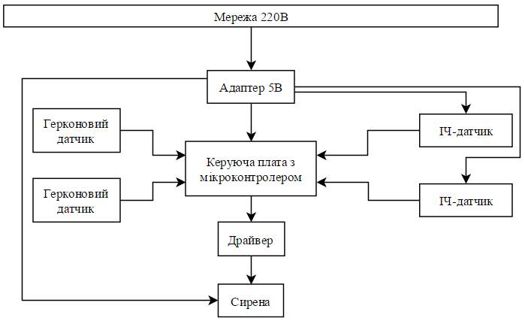

Рисунок 1.1 - Функціональна схема пристрою

Система живиться постійним струмом напругою 5В, який трансформується із змінного 220В за допомогою адаптеру живлення. Всі компоненти системи паралельно підключені до живлення.

Мікропроцесорні системи на основі мікроконтролеру найчастіше використовуються як вбудовані системи для вирішення завдання керування деякими об`єктами чи процесами. Важливою особливістю даних систем є робота в реальному часі, тобто забезпечення реакції на зовнішні події протягом певного інтервалу часу.

# 1.5 Вибір мікроконтролера

Для проектування простої системи сигналізації та охорони приміщень була обрана широко використовувана контролерна плата Arduino Uno R3 (рисунок 1.2), що базується на мікроконтролері моделі ATmega 328P (рисунок 1.3).

Arduino Uno контролер побудований на ATmega328. Платформа має 14 цифрових вхід / виходів (6 з яких можуть використовуватися як виходи ШІМ), 6 аналогових входів, кварцовий генератор 16 МГц, роз'єм USB, силовий роз'єм, роз'єм ICSP і кнопку перезавантаження. Для роботи необхідно підключити платформу до комп'ютера за допомогою кабелю USB, або подати живлення за допомогою адаптера AC / DC або батареї.

На відміну від всіх попередніх плат, які використовували FTDI USB мікроконтролер для зв'язку з USB, новий Ардуіно Uno використовує мікроконтролер ATmega8U2.

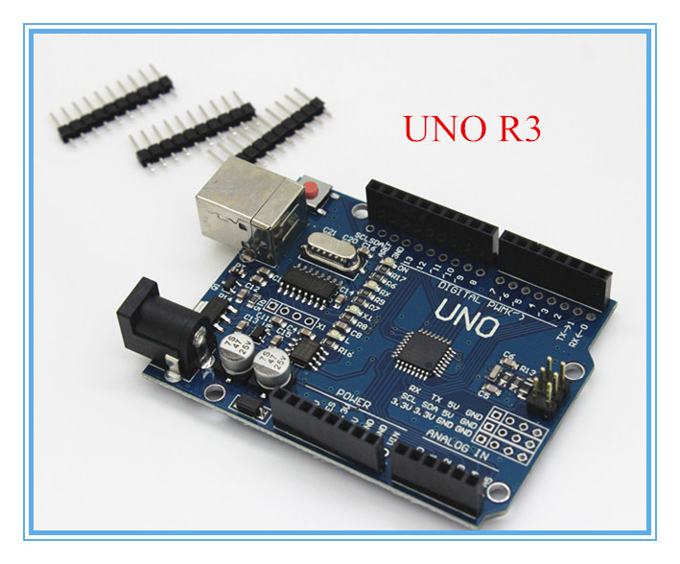

Рисунок 1.2 – Плата – контролер Arduino Uno R3 на ATmega328P

Характеристики Arduino Uno R3 [6]:

* мікроконтролер: ATmega328;
* робоча напруга: 5 В;
* вхідна напруга (рекомендований): 7-12 В;
* вхідна напруга (граничне): 6-20 В;
* цифрові Входи / Виходи: 14 (6 з яких можуть використовуватися як виходи ШІМ);
* аналогові входи: 6;
* постійний струм через вхід / вихід: 40 мА;
* постійний струм для виведення 3.3 В: 50 мА;
* флеш-пам'ять: 32 Кб (ATmega328) з яких 0.5 КБ використовуються для завантажувача;
* ОЗУ: 2 КБ (ATmega328);
* EEPROM: 1 Кб (ATmega328);
* тактова частота: 16 МГц.

Arduino Uno може отримувати живлення через підключення USB або від зовнішнього джерела живлення. Джерело живлення вибирається автоматично.

Зовнішнє живлення (НЕ USB) може подаватися через перетворювач напруги AC / DC (блок живлення) або акумуляторною батареєю. Перетворювач напруги підключається за допомогою роз'єму 2.1 мм з центральним плюс - полюсом. Провідники від батареї підключаються до виводів Gnd і Vin роз'єму живлення.

Платформа може працювати при зовнішньому живленні від 6 В до 20 В. При напрузі живлення нижче 7 В, вивід 5V може видавати менше 5 В, при цьому платформа може працювати нестабільно. При використанні напруги вище 12 В регулятор напруги може перегрітися і пошкодити плату. Рекомендований діапазон від 7 В до 12 В[6].

Компанія ATMEL є потужним виробником напівпровідникових електронних компонентів, що була заснована у 1984 році. На кінець 2015 року компанія була одним із світових лідерів в сферах розробки та виробництва сучасних електронних компонентів, але в січні 2016 року компанію ATMEL купує фірма Microchip.

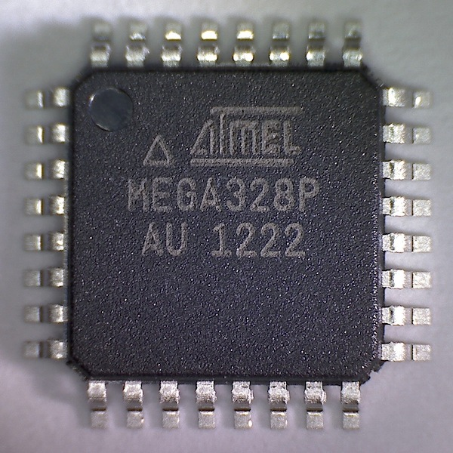

Рисунок 1.3 – Загальний вигляд мікроконтролера ATmega328P

Далі описані основні характеристики обраного мікроконтролера.

ATmega328P - мікроконтролер сімейства AVR , як і всі інші має 8 - бітний процесор і дозволяє виконувати більшість команд за один такт[7].

Пам`ять:

* 32 kB Flash ( пам'ять програм , що має можливість самопрограмування );
* 2 kB ОЗУ;
* 1 kB EEPROM ( постійна пам'ять даних ).

Периферійні прилади

* два 8-бітних таймера / лічильника з модулів порівняння і дільниками частоти;
* 16-бітний таймер / лічильник з модулем порівняння і подільником частоти, а також з режимом запису;
* лічильник реального часу з окремим генератором;
* шість каналів PWM (аналог ЦАП);
* 6-канальний ЦАП з вбудованим датчиком температури;
* програмований послідовний порт USART;
* послідовний інтерфейс SPI;
* інтерфейс I2C;
* програмований сторожовий таймер з окремим внутрішнім генератором;
* внутрішня схема порівняння напруг;
* блок обробки переривань і пробудження при зміні напруги на виводах мікроконтролера.

Спеціальні функції мікроконтролера:

* скидання при включенні живлення і програмне розпізнавання зниження напруги живлення;
* внутрішній генератор тактових імпульсів, що генерується
* обробка внутрішніх і зовнішніх переривань;
* 6 режимів сну (знижене енергоспоживання і зниження шумів для більш точного перетворення АЦП).

Напруги живлення і швидкість процесора:

* 1.8 - 5.5 В при частоті до 4 МГц;
* 2.7 - 5.5 В при частоті до 10 МГц;
* 4.5 - 5.5 В при частоті до 20 МГц.

На рисунку 1.4 продемонстроване схематичне зображення мікроконтролеру ATmega238P із вказаними назвами та призначеннями всіх входів\виходів мікроконтролера[7].

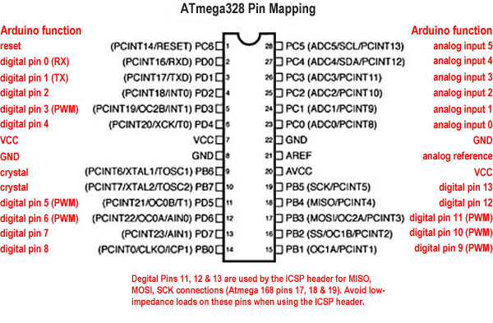

Рисунок 1.4 – Розташування виходів мікроконтролера ATmega 238P

# 1.6 Програмна модель AVR та система команд

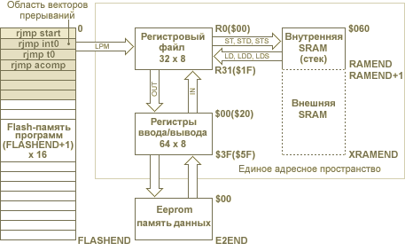

Рисунок 1.5 – Програмна модель AVR-мікроконтролерів

На рисунку 1.5 зображена програмна модель AVR-мікроконтролерів, яка представляє собою діаграму програмно доступних ресурсів AVR. Центральним блоком на цій діаграмі є регістровий файл з 32 оперативних регістрів (R0-R31) або як їх зазвичай називають регістри загального призначення (РОН). Всі РОН безпосередньо доступні алгоритмічно-логічному пристрою. Старші регістри об'єднані парами і утворюють три 16-розрядних регістра, призначених для непрямої адресації осередків пам'яті (AVR без SRAM мають тільки один 16-бітний регістр Z).

Регістровий файл, блок регістрів введення / виводу і оперативна пам'ять, як показано на рис. 1.5, утворюють єдиний адресний простір, що дає можливість при програмуванні звертатися до 32 оперативним регістрів і до регістрів введення / виводу як до осередків пам'яті, використовуючи команди доступу до SRAM (в тому числі і з непрямою адресацією).

Всі арифметичні і логічні операції, а також частина операцій роботи з бітами виконуються в АЛУ лише над вмістом РОН. Слід звернути увагу, що команди, які в якості другого операнда мають константу (SUBI, SBCI, ANDI, ORI, SBR, CBR), можуть використовувати в якості першого операнда тільки регістри з другої половини РОН (R16-R31). Команди 16-розрядного складання з константою ADIW і віднімання константи SBIW в якості першого операнда використовують тільки регістри R24, R26, R28, R30. Дана модель представлена на рисунку 1.6[8].

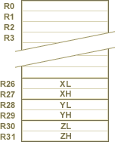

Рисунок 1.6 – Регістровий файл

# 2 ПРОЕКТ ПРОГРАМИ

# 2.1 Ескізний проект

# 2.1.1 Вибір засобів моделювання

Для побудови складної інформаційної системи необхідним етапом є проектування. В останнє десятиліття в комп'ютерному світі намітилася тенденція проектування систем візуальними (наочними) моделями.

Головна особливість індустрії сучасних програмних комплексів складається в концентрації складності на початкових етапах аналізу вимог і проектування специфікацій при відносно невисокій складності і трудомісткості наступних етапів. Фактично тут і приходить розуміння того, що буде робити майбутня програма і яким чином вона буде функціонувати, щоб задовольняти пред'явленим їй вимогам. Саме нечіткість і неповнота системних вимог, невирішені питання і помилки, допущені на етапах аналізу та проектування, породжують на наступних етапах важкі, часто нерозв'язні проблеми і, в кінцевому підсумку, призводять до неуспіху всієї роботи в цілому.

Для подолання труднощів початкових етапів розробки насамперед і призначений структурний аналіз - метод дослідження, який починається із загального огляду системи і потім деталізується, набуваючи ієрархічну структуру з дедалі більшим числом рівнів. Для таких методів характерна розбивка на рівні абстракції з обмеженням числа елементів на кожному з рівнів (зазвичай від 3 до 6-7), обмежений контекст, який включає лише важливі на кожному рівні деталі, використання строгих формальних правил записи, і як наслідок - послідовне наближення до кінцевого результату.

У цей час відомо близько 90 різновидів структурного системного аналізу, які можуть бути класифіковані щодо призначення (для моделювання програмних систем або систем взагалі), по порядку побудови моделі (декларують первинність функціонального або інформаційного моделювання), за типом цільових систем (інформаційні системи або системи реального часу). Незважаючи на таке добробут методів, практично у всіх з них використаються три групи засобів:

DFD (діаграми потоків даних) - діаграми потоків даних або SADT-діаграми, які ілюструють функції, які система повинна виконувати;

STD (діаграми переходів станів) - діаграми переходів станів, які моделюють залежне від часу звернення системи (аспекти реального часу).

Перераховані моделі в сукупності дають повний опис системи незалежно від того, є вона розробленою або розробляється.

# 2.1.2 Розробка контекстної діаграми

Для уточнення функціональності розроблюваної системи, визначення підсистем, що входять до складу системи і вивчення загальної роботи системи необхідно побудувати функціональну модель.

Функціональна модель призначена для вивчення особливостей роботи системи та її значенні у взаємозв`язку із зовнішніми та внутрішніми елементами системи.[9]

Функція - найсуттєвіша характеристика будь-якої системи, відображає її призначення, то, для чого вона потрібна. Подібні моделі оперують, перш за все, з функціональними параметрами. Графічним представленням цих моделей служать блок-схеми. Вони відображають порядок дій, спрямованих на досягнення заданих цілей. Функціональною моделлю є абстрактна модель.[10]

Абстрактна модель - це модель, що відображає лише найзагальніші характеристики модельованого явища. Найчастіше абстрактна модель дає лише якісні характеристики модельованого об'єкта чи явища.[11]

При проектуванні основним засобом є діаграми потоків даних (Data Flow Diagrams - DFD). З їхньою допомогою ці вимоги розбиваються на функціональні компоненти (процеси) і представляються у виді мережі, зв'язаної потоками даних. Головна позначка таких засобів – продемонструвати, як кожен процес перетворити свої вхідні дані у вихідні, а також, виявити відносини між цими процесами.

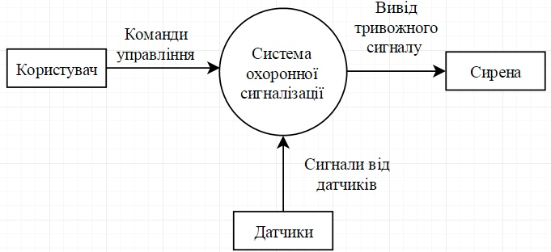

Рисунок 2.1 – DFD-діаграма 0-ого рівня

Таблиця 2.1 – Опис потоків даних DFD – діаграми 0 рівня

|  |  |
| --- | --- |
| Потоки на діаграмі | Опис потоків |
| Інформація від користувача | Програмний код, включення \ відключення системи |
| Інформація від датчиків | Інформація з датчиків для обробки та реагування |
| Інформація до сирени | Сигнал на сирену для виводу тривожного сигналу |

Розробка DFD – діаграми 1 рівня

Наступним кроком ескізного проекту є створення DFD – діаграми 1 рівня, в якій буде розглянуте програмне забезпечення (прошивка) для апаратного забезпечення.

До флеш-пам’яті на обробку надходять сигнали з двох пасивних інфрачервоних датчиків переміщення та двох магнітоконтактних (герконових) дверних датчиків. При виконанні умов, що регламентовані програмним кодом, від мікроконтролеру відправляється сигнал на виконуваний пристрій – сирену.

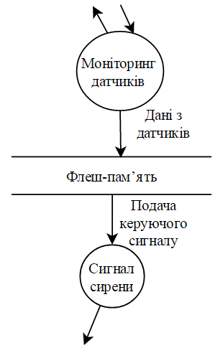

Рисунок 2.2 – DFD – діаграма 1 рівня

Таблиця 2.2 – Опис потоків даних DFD – діаграми 1 рівня

|  |  |
| --- | --- |
| Дії | Опис потоків |
| Моніторинг датчиків | Система незалежно від користувача проводить моніторинг всіх датчиків системи |
| Сигнал сирени | Подається сигнал на виконуваний пристрій – сирену |
| Флеш-пам’ять | У флеш-пам’яті зберігається змінні, в яких зберігаються стани всіх датчиків |

# 2.1.3 Розробка діаграми переходів станів

На основі контекстної моделі, DFD діаграм даних та концептуальної моделі системи необхідно побудувати модель переходів станів. Модель переходів станів описує усі стани, у які може переходити система та події, що провокують ці переходи.

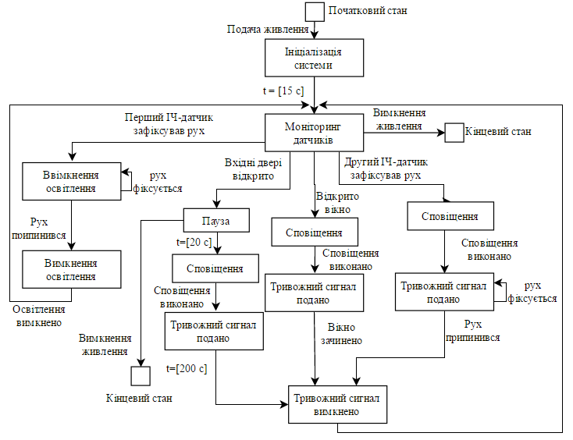

Рисунок 2.3 – Діаграма переходів станів

Початок роботи системи регламентується подачею живлення на всі компоненти системи. Після подачі живлення система переходить до режиму ініціалізації (15 секунд), під час якого в пам`ять контролеру вводяться та налаштовуються всі змінні програмного коду, також автоматично налаштовуються пасивні інфрачервоні датчики переміщення. У цей період часу система не реагує на будь-які сигнали. Після завершення ініціалізації охоронна система переходить до стану охорони, під час якого проводить моніторинг всіх датчиків системи.

Після виконання цих дій охоронна система може реагувати на поведінку різних датчиків у наступних випадках:

* Якщо перший інфрачервоний датчик (що розрахований на освітлення вхідних дверей назовні) реагує на переміщення, то він подає сигнал на керуючий модуль системи. Керуючий модуль системи обробляє даний сигнал, передає короткий (5 секунд) сигнал на лампу освітлення та постійно оновлює цей сигнал поки датчик переміщення фіксує рух у робочому секторі. Після завершення руху перед датчиком через 5 секунд освітлення автоматично відключається.
* Якщо другий інфрачервоний датчик (що розрахований на тривожну реакцію системи) фіксує переміщення в робочому секторі, то він відправляє сигнал на керуючий модуль системи. Керуючий модуль системи обробляє цей сигнал та миттєво передає тривожний сигнал на сирену тривалістю 5 секунд, але при фіксації нового руху оновлює тривалість та передає СМС-повідомлення на мобільний телефон власника. Після завершення руху перед датчиком через 5 секунд сирена автоматично відключається.
* Якщо перший герконовий датчик (що розрахований на відкриття вхідних дверей) реагує на розрив контакту, то миттєво подається сигнал на керуючий модуль системи. Керуючий модуль обробляє цей сигнал та з паузою у 20 секунд передає постійний сигнал на сирену на протязі 200 секунд та передає СМС-повідомлення на мобільний телефон власника. Пауза передбачена для того, щоб користувач охоронної системи мав час для відключення сигналізації без факту її спрацювання. Після завершення подачі сигналу на сирену система переходить до стану охорони.
* Якщо другий герконовий датчик (що розрахований на встановлення на вікно) реагує на розрив контакту, то подається сигнал на керуючий модуль системи. Керуючий модуль системи миттєво передає сигнал на сирену, що працює до тих пір, поки другий герконовий датчик не буде замкнутий та передає СМС-повідомлення на мобільний телефон власника.

Відключення системи відбувається при вимиканні її із мережі живлення.

На наступному рисунку зображена блок – схема роботи апаратно-програмного забезпечення, що визначає правила з написання програмного коду.

На рисунках 2.4 – 2.6 зображені частини блок-схеми, що описують основні функції системи, а саме охоронний режим.

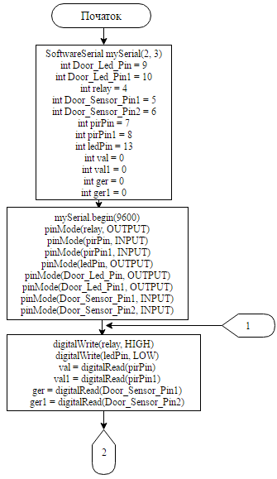

Рисунок 2.4 – Блок – схема основного програмного модуля (частина 1)

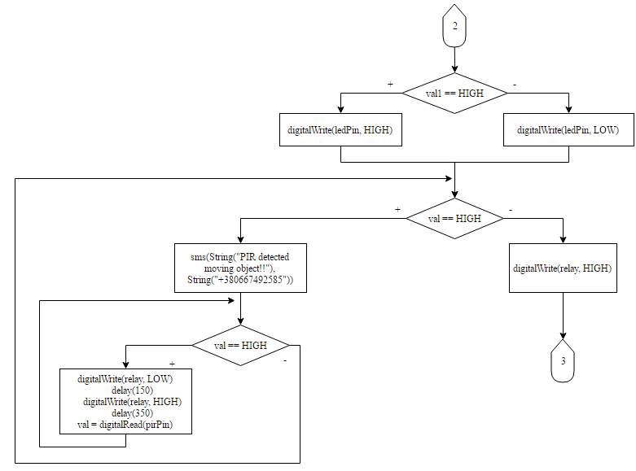

Рисунок 2.5 - Блок – схема основного програмного модуля (частина 2)

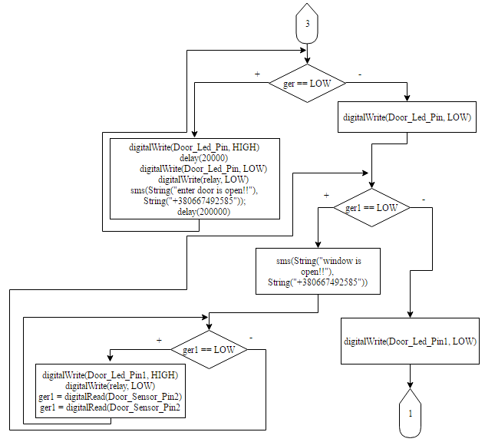

Рисунок 2.6 – Блок – схема основного програмного модуля (частина 3)

# 2.2 Технічний проект

# 2.2.1 Структурна схема програми

Програмний код системи являє собою один цілковитий файл з виконуваним кодом, що розділений на чотири частини:

* зміні, що прописані для роботи системи;
* функція setup(), що ініціалізує змінні, визначає роботу входів\виходів системи і виконується лише один раз;
* функція loop(), що містить виконуваний код для реалізації охоронних та сигналізаційних функцій і постійно циклічно виконується до тих пір, поки: система не буде перезавантажена (система перезавантажується, виконує функцію setup, а потім знову переходить до виконання команд, прописаних у функції loop); система не буде відключена від живлення;
* функція sms, що виконує функцію відправки СМС-повідомлення.

Структурна схема програми зображена на рисунку 2.5.

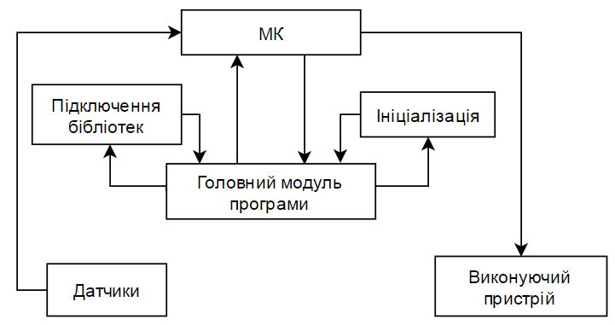

Рисунок 2.5 - Структурна схема

# 2.3 Робочий проект

# 2.3.1 Вибір засобів розробки

Для реалізації дипломного проекту були підібрані апаратні компоненти системи із дотриманням раніше описаних вимог, а також було використана найбільш відповідна інтегрована система розробки ПЗ для роботи із програмним кодом. Дані апаратні компоненти системи та програмне забезпечення описані в цьому розділі.

# 2.3.1.1 Пасивний інфрачервоний датчик моделі HC-SR501

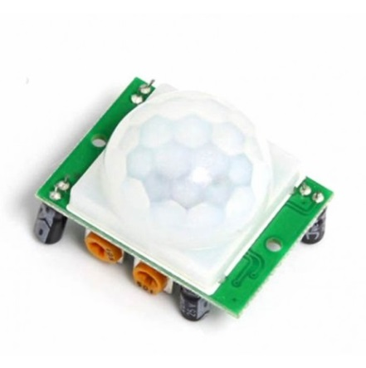

Рисунок 2.6 – Пасивний інфрачервоний датчик моделі HC-SR501[12]

На рисунку 2.6 зображений пасивний інфрачервоний датчик руху HC-SR501. Використовується для виявлення в контрольованій зоні руху об'єктів, які випромінюють інфрачервоне випромінювання (тепло). Принцип роботи датчика заснований на піроелектриці.

Піроелектрика - це властивість генерувати певне електричне поле при опроміненні матеріалу інфрачервоними (тепловими) променями. Над чутливим елементом встановлена лінза Френеля, яка використовується для збільшення радіусу огляду та посилення вхідного інфрачервоного сигналу.

Характеристики:

* напруга живлення постійного струму: 4,5 - 20 В
* струм на OUT: 60 мА
* напруга на виході: високі і низькі рівні в 3,3 В TTL логіки
* дистанція виявлення: 3 - 7 м (налаштовується)
* кут виявлення: від 120 ° до 140 °
* тривалість імпульсу при виявленні: 5 - 300 сек (налаштовується)
* час блокування до наступного виміру: 2,5 сек. (Але можна змінити заміною SMD-резисторів)
* робоча температура: від -20 до + 80 ° C
* режими роботи: L - одиночне захоплення, H - повторювані вимірювання
* габарити модуля: 32 х 24 х 18 мм
* вага: 5 г [12]

# 2.3.1.2 Магнітоконтактний (герконовий) датчик СО 102-4

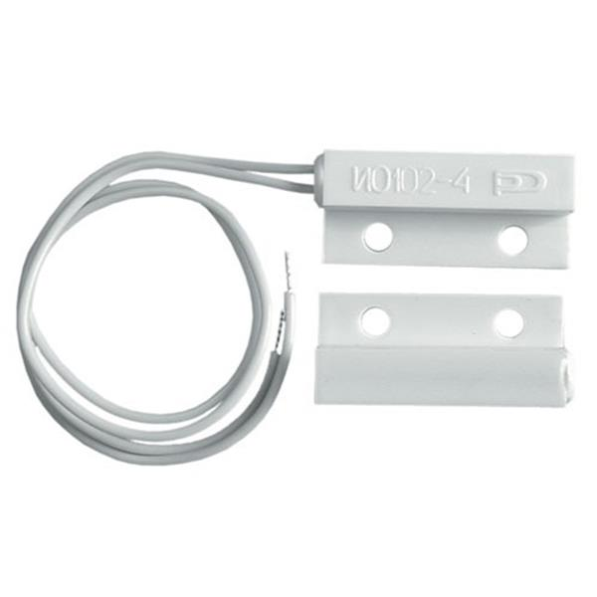

Рисунок 2.7 - Магнітоконтактний (герконовий) датчик СО 102-4

На рисунку 2.7 зображений магнітоконтактний датчик СО 102-4. Сповіщувач охоронний магнітоконтактний СО 102-4 призначений для блокування дверних і віконних прорізів, організації пристроїв типу «пастка», а також блокування інших конструктивних елементів будівель і споруд з видачею сигналу «Тривога» шляхом розмикання контактів геркона на приймально-контрольний прилад, концентратор або пульт централізованого спостереження.

Сповіщувач конструктивно складається з датчика магнітоуправляємим на основі геркона і задає елемента (магніту), виконаних в пластмасових корпусах.

Сповіщувач розрахований на безперервну цілодобову роботу.

Технічні характеристики

* діапазон комутованого напруги: 0,05-72 В;
* діапазон комутованого струму: 0,1-250 мА;
* потужність комутації не більше: 10 Вт;
* при паралельному розташуванні датчика і магніту контакти сповіщувача повинні бути: замкнуті - при відстані між ними 10 мм і менше; розімкнуті - при відстані між ними 45 мм і більше;
* робоча температура середовища, ° С -50 ... +50;
* відносна вологість повітря (при +35 ° С),%, не більше 98;
* напрацювання до відмови не менше 200000 годин;
* термін служби не менше 8 років. [13]

# 2.3.1.3 Одноканальне реле SRD-05VDC-SL-C

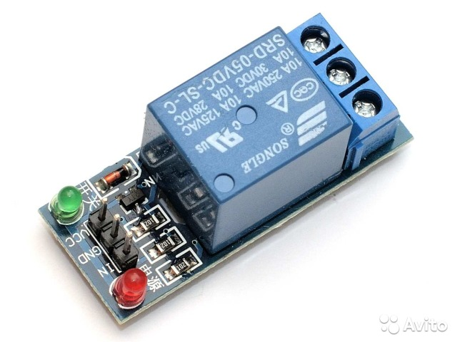

Рисунок 2.8 - Одноканальне реле SRD-05VDC-SL-C

На рисунку 2.8 зображене використане одноканальне реле SRD-05VDC-SL-C.

Характеристики:

* живлення: 5В;
* число каналів: 1;
* керуючі сигнали: TTL (high) 5В, (low) 0В.

Параметри реле SRD-05VDC-SL-C:

* Виробник: Songle;
* Комутація навантаження: 250В / 10А;
* Струм спрацьовування: 71.4 мА;
* Потужність (при активації реле): 0.36Вт.

Режими:

* Розмикання контактів по сигналу логічної одиниці на виводі IN
* Замикання контактів по сигналу логічної одиниці на виводі IN [14]

# 2.3.1.4 П’єзоелектричний буззер (джерело звуку)

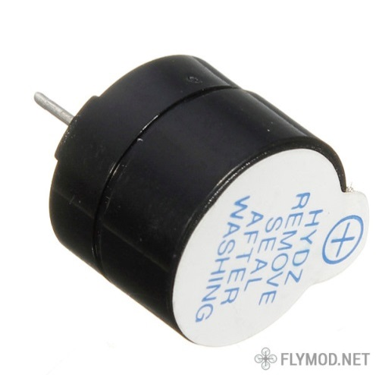

Рисунок 2.9 - П’эзоелектричний буззер (звуковий випромінювач)

На рисунку 2.9 зображене використовуване джерело звуку – буззер.

Характеристики

* матеріал: ABS;
* колір чорний;
* розміри: 9 x 11.8 mm;
* номінальна напруга: 5 Вольт;
* робоча напруга: 4-8V;
* струм: 40мА;
* випромінюваний рівень звуку (з 10 см): 85 dB;
* резонансна частота 2300 ± 300 Hz;
* робоча температура: від -27 до +70 ° C [15].

# 2.3.1.5 Середа розробки Arduino IDE

Програмування на Arduino виконується цілком через власну програмну оболонку , що безкоштовно розповсюджується на сайті розробника.

У цій оболонці є текстовий редактор , менеджер проектів , препроцесор , компілятор і інструменти для завантаження програми в мікроконтролер . Оболонка написана на Java на основі проекту Processing , працює під Windows , Mac OS X і Linux .

Мова програмування Arduino є стандартним C ++ (використовується компілятор AVR-GCC) з деякими особливостями, які полегшують новачкам написання першої працюючої програми.

* програми, написані програмістом Arduino називаються начерки (або іноді скетчі - варваризм від англ. Sketch) і зберігаються в файлах з розширенням ino. Ці файли перед компіляцією обробляються препроцесором Ардуіно. Також існує можливість створювати і підключати до проекту стандартні файли C ++
* обов'язкову в C ++ функцію main () препроцесор Arduino створює сам, вставляючи туди необхідні «чорнові» дії
* програміст повинен написати дві обов'язкові для Arduino функції setup () і loop (). Перша викликається одноразово при старті, друга виконується в нескінченному циклі
* в текст своєї програми (скетчу) програміст не зобов'язаний вставляти заголовки використовуваних стандартних бібліотек. Ці заголовки додасть препроцесор Arduino відповідно до конфігурації проекту. Однак призначені для користувача бібліотеки потрібно вказувати
* менеджер проекту Arduino IDE має нестандартний механізм додавання бібліотек. Бібліотеки у вигляді вихідних текстів на стандартному C ++ додаються в спеціальну папку в робочому каталозі IDE. При цьому назва бібліотеки буде додано до списку бібліотек в меню IDE. Програміст зазначає потрібні бібліотеки і вони вносяться до списку компіляції
* Аrduino IDE не пропонує ніяких налаштувань компілятора і мінімізує інші настройки, що спрощує початок роботи для новачків і зменшує ризик виникнення проблем.

Завантаження програми в мікроконтролер Arduino відбувається через попередньо запрограмований спеціальний завантажувач (всі мікроконтролери від Ардуіно продаються з цим завантажувачем). Завантажувач створений на основі Atmel AVR Application Note AN109. Завантажувач може працювати через інтерфейси RS-232, USB або Ethernet залежно від складу периферії конкретної процессорной плати. У деяких варіантах, таких як Arduino Mini або неофіційною Boarduino, для програмування потрібен окремий перехідник. [16]

Інтерфейс програмного забезпечення Arduino IDE зображено на рисунку 2.10

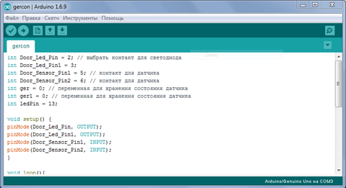

Рисунок 2.10 – Інтерфейс програмного забезпечення Arduino IDE

# 3 РЕЗУЛЬТАТИ РОЗРОБКИ ПРОГРАМНОГО ЗАБЕЗПЕЧЕННЯ

В результаті виконання дипломного проекту було розроблено апаратно програмний комплекс - систему охорони об’єктів в системі «Розумний будинок».

Текст програми наведено в додатку Б, розроблена проектна документація, що включає в себе аналіз предметної області, ескізний, технічний та робочий проекти.

На рисунку 3.1 зображений готовий прототип системи охорони у закритому демонстраційному вигляді.

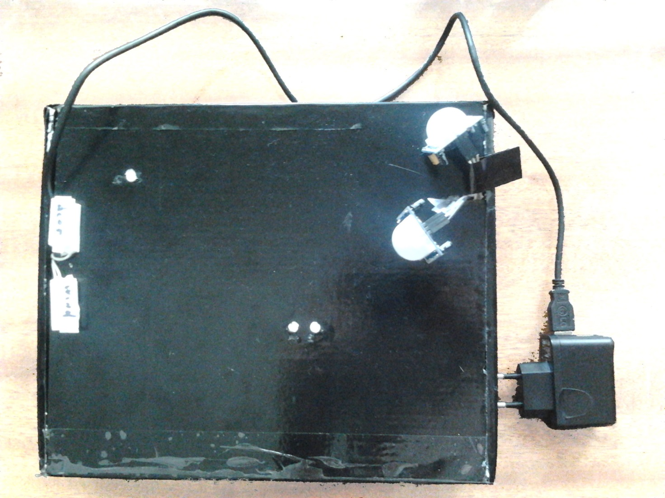

Рисунок 3.1 – Прототип системи охорони у закритому демонстраційному вигляді

# 4 ОХОРОНА ПРАЦІ

# 4.1 Основні положення Закону України «Про охорону праці»

Верховна Рада України 14 жовтня 1992 року прийняла Закон України «Про охорону праці». Цей Закон визначає основні положення щодо реалізації конституційного права громадян про охорону їх життя і здоров'я в процесі трудової діяльності, регулює за участю відповідних державних органів відносини між власником підприємства, установи і організації або уповноваженим ним органом і працівником з питань безпеки, гігієни праці та виробничого середовища і встановлює єдиний порядок організації охорони праці в Україні[17].

Законодавство України про охорону праці складається із: Закону "Про охорону праці", "Кодексу законів про працю України", Закону "Про забезпечення санітарного та епідемічного благополуччя населення", Закону України "Про пожежну безпеку", "Норм радіаційної безпеки України (НРБУ-97)" та інших нормативно-правових актів, які регулюють взаємовідносини між різними суб'єктами права у сфері охорони праці/

Специфічною особливістю українського Закону, що регламентує правову основу охорони праці, є високий рівень прав і гарантій робітникам. Робітникам було надано право відмовитися від роботи у випадку існування на виробництві загрози для їхнього здоров'я і життя. Розширено права робітників у соціальних гарантіях відшкодування збитків у випадку набуття тамчасової або постійної непрацездатності на виробництві. Передбачається нова система фінансування охорони праці, формування системи страхування від нещасних випадків і професійних захворювань, посилюється централізація планування. Договірне регулювання з питань охорони праці поставлено на високий рівень, передбачається значна участь громадських інституцій у цьому процесі. З позицій законодавчої регламентації прав і гарантій робітникам у сфері охорони праці та їх забезпечення Закон України «Про охорону праці» та нормативно-правові документи щодо його реалізації одержали високу оцінку експертів Міжнародної організації праці[17].

# 4.2 Організація охорони праці на підприємстві

Охорона праці на виробництві починається з організації управління охороною праці.

Роботодавець зобов'язаний створити в кожному структурному підрозділі і на кожному робочому місці умови праці відповідно до нормативно-правових актів, а також забезпечити додержання вимог законодавства щодо прав працівників у галузі охорони праці[17].

З цією метою роботодавець забезпечує функціонування системи управління охороною праці, для чого:

- створює відповідні служби і призначає посадових осіб, які забезпечують вирішення конкретних питань охорони праці, затверджує інструкції про їх обов'язки, права та відповідальність за виконання покладених на них функцій, а також контролює їх дотримання;

- розробляє за участю сторін колективного договору і реалізує комплексні заходи для досягнення встановлених нормативів та підвищення існуючого рівня охорони праці;

- впроваджує прогресивні технології, досягнення науки і техніки, засоби механізації та автоматизації виробництва, вимоги ергономіки, позитивний досвід з охорони праці тощо;

- забезпечує усунення причин, що призводять до нещасних випадків, професійних захворювань, та здійснення профілактичних заходів, визначених комісіями за підсумками розслідування цих причин;

- організує проведення аудиту охорони праці, лабораторних досліджень умов праці, атестації робочих місць на відповідність нормативним актам про охорону праці в порядку і строки, що встановлюються законодавством;

- вживає за їх підсумками заходів щодо усунення небезпечних і шкідливих для здоров'я виробничих факторів;

- розробляє і затверджує положення, інструкції, інші нормативні акти про охорону праці, що діють у межах підприємства, та встановлюють правила виконання робіт і поведінки працівників на території підприємства, у виробничих приміщеннях, на будівельних майданчиках, робочих місцях відповідно до державних міжгалузевих і галузевих нормативно-правових актів про охорону праці, забезпечує безплатно працівників нормативно-правовими актами про охорону праці;

- здійснює постійний контроль за додержанням працівником технологічних процесів, правил поводження з машинами, механізмами, устаткуванням та іншими засобами виробництва, використанням засобів колективного та індивідуального захисту, виконанням робіт відповідно до вимог з охорони праці;

- організує пропаганду безпечних методів праці та співробітництво з працівниками у галузі охорони праці;

- вживає термінових заходів для допомоги потерпілим, залучає за необхідності професійні аварійно-рятувальні формування у разі виникнення на підприємстві аварій та нещасних випадків. Роботодавець несе безпосередню відповідальність за порушення зазначених вимог.

Роботодавець несе безпосередню відповідальність за порушення нормативно-правових актів з охорони праці. Служба охорони праці створюється роботодавцем на підприємстві з кількістю працівників 50 і більше. На підприємстві з кількістю працівників менше 50 осіб функції цієї служби можуть виконувати у порядку сумісництва особи, що пройшли перевірку знань з охорони праці відповідними державними службами. Якщо кількість працівників менше 20 осіб, для виконання функцій служби охорони праці можуть залучатися сторонні спеціалісти на договірних засадах. Служба охорони праці підпорядковується безпосередньо роботодавцю і прирівнюється до керівників і спеціалістів основних виробничо-технічних служб[17].

# 4.3 Аналіз небезпечних і шкідливих факторів, що виникають при роботі з комп'ютером

Недотримання вимог безпеки призводить до того, що через деякий час роботи за комп'ютером співробітник починає відчувати певний дискомфорт: у нього виникають головний біль і різь в очах, з'являється втома і дратівливість. У деяких людей порушується сон, погіршується зір, починають боліти руки, шия, поперек і т.д.[17].

Усе різноманіття законодавчих актів, заходів і засобів, включених у поняття охорони праці, спрямовано на створення таких умов праці, при яких виключається вплив на працюючих небезпечних і шкідливих виробничих чинників.

Небезпечний виробничий чинник – чинник, вплив якого на працюючого в певних умовах призводить до травми або раптовому різкому погіршенню здоров'я.

Шкідливий виробничий чинник – чинник, вплив якого на працюючого в певних умовах призводить до захворювання або зниження працездатності. У залежності від рівня і тривалості впливу шкідливий виробничий чинник може стати небезпечним[17].

При роботі на персональному комп'ютері оператори стикаються з впливом таких небезпечних фізичних і психологічних чинників як – підвищена температура зовнішнього середовища, недостатня освітленість робочої зони, відсутність або нестача природного світла, електричний струм, статична електрика, розумова перенапруга, перенапруга очей, монотонність праці, емоційні перевантаження.

При роботі монітора виникають два типи випромінювань: електростатичне і електромагнітне. Навколо електростатично зарядженого монітора підвищується концентрація пилу. Електромагнітне випромінювання створюється магнітними котушками відхиляючої системи, що розташовуються поряд цокольної частини ЕПТ. Результати медичних досліджень показують, що такий електризований пил може викликати запалення шкіри, а електромагнітне випромінювання може призводити до зниження загальної продуктивності оператора.

Тривале перебування людини в зоні комбінованого впливу різних несприятливих факторів може привести до професійного захворювання.

При роботі з ЕОМ вдень у ясну погоду використовується природне освітлення, яке здійснюється через світлові віконні прорізи. При нестачі природного світла, а також при роботі у вечірній час використовується штучне освітлення, джерелами якого є газорозрядні лампи. При такому освітленні величезне значення має правильне розташування джерел світла, їхній тип і кількість.

Правильна освітленість робочого місця сприяє високій працездатності користувача ЕОМ і зводить до мінімуму шкідливий вплив на органи зору. Освітленість робочого місця, що рекомендується для користувача ЕОМ, складає 400 –750 лк.

Темпи зростання числа користувачів ПЕОМ неухильно зростають. Одночасно з цим стає все більш очевидною можлива небезпека для здоров'я працюючих на ПЕОМ.

Під час роботи з комп'ютером найбільшому ризику піддаються зорова, опорно-рухова, нервово-психічна системи і репродуктивна функція у жінок.

Персонал, що працює на комп'ютері зобов'язаний дотримуватися вимог інструкції, розробленої на підставі Санітарних норм і правил СанПин 2.2.2.542-96 «Гігієнічні вимоги до відео дисплейним терміналам, персональним електровичіслітельним машин і організації робіт» [17].

# 4.4 Енерговитрати організму

Різниця між величинами енерговитрат організму на виконання різних видів робіт і енерговитрат на основний обмін складає так звану робочу надбавку (до мінімального рівня енерговитрат). Гранично допустима по тяжкості робота, виконувана на протязі низки років, не повинна перевищувати за енерговитратами рівень основного обміну для даного індивідуума більш ніж в 3 рази[17].

Розумова праця не вимагає таких значних енерговитрат, як фізична. Енерговитрати організму зростають при розумовій роботі в середньому лише на 2-3%. Розумова праця, що супроводжується легкої м'язовою діяльністю, психоемоційним напруженням, призводить до підвищення енерговитрат вже на 11-19% і більше.

Рівень загальних енерговитрат, як і основного обміну, залежить від віку: добова витрата енергії зростає у дітей з 800 ккал (6 міс-1 рік) до 2850 ккал (11-14 років). Різкий приріст енерговитрат має місце у підлітків-юнаків 14-17 років (3150 ккал). Після 40 років енерговитрати знижуються і до 80 років складають близько 2000-2200 ккал /добу.

У повсякденному житті рівень енерговитрат у дорослої людини залежить не тільки від особливостей виконуваної роботи, а й від загального рівня рухової активності, характеру відпочинку і соціальних умов життя [17].

# 4.5 Параметри мікроклімату

На підприємствах на самопочуття, стан здоров’я людини впливає мікроклімат виробничих приміщень, який визначається дією на організм людини температури, вологості, рухомості повітря і теплового випромінювання. Виробничий мікроклімат, як правило, відрізняється значною мінливістю, нерівномірністю по горизонталі та вертикалі, різноманітністю сполучень температури, вологості, рухомості повітря, інтенсивності випромінювання залежно від особливостей технології виробництва, кліматичних особливостей місцевості, конструкцій споруд, організації повітрообміну із зовнішнім середовищем.

На підприємствах на самопочуття, стан здоров’я людини впливає мікроклімат виробничих приміщень - умови внутрішнього середовища цих приміщень, що впливають на тепловий обмін працюючих з оточенням шляхом конвекції, кондукції, теплового випромінювання та випаровування вологи[17].

Мікроклімат виробничих приміщень, в основному, впливає на тепловий стан організму людини та її теплообмін з навколишні середовищем. Він, як правило, відрізняється значною мінливістю, нерівномірністю по горизонталі та вертикалі, різноманітністю сполучень температури, вологості, рухомості повітря, інтенсивності випромінювання залежно від особливостей технології виробництва, кліматичних особливостей місцевості, конструкцій споруд, організації повітрообміну із зовнішнім середовищем.

Температуру вимірюють ртутними чи спиртовими термометрами. У приміщеннях зі значними тепловими випромінюваннями використовують парний термометр, що складається з двох термометрів (із зачорненим та посрібленим резервуаром). Для неперервної реєстрації температури навколишнього повітряного середовища застосовують самозаписувальні прилади – термографи.

Відносна вологість повітря (відношення фактичного вмісту маси водяних парів, що містяться в даний час в їм3 повітря, до максимально можливого їх вмісту при даній температурі) визначається психрометром Августа та гігрометром[17].

# 4.6 Вимоги до освітлення робочого місця та робочого приміщення

Освітлення має важливе гігієнічне значення. Важливо не просто висвітлювати приміщення або окреме робоче місце, а створювати освітлення, яке відповідало б характеру виконуваної роботи. Недостатнє освітлення знижує працездатність і продуктивність праці, викликає стомлення очей, сприяє розвитку короткозорості, збільшенню виробничого травматизму, призводить до транспортних аварій на вулицях і дорогах. Залежно від джерела світла виробниче освітлення може бути: природним, що створюється прямими сонячними променями та розсіяним світлом небосхилу; штучним, що створюється електричними джерелами світла, та суміщеним, при якому недостатнє за нормами природне освітлення доповнюється штучним[17].

Природне освітлення поділяється на: бокове (одно - або двостороннє), що здійснюється через світлові отвори (вікна) в зовнішніх стінах; верхнє - через ліхтарі та отвори в дахах і перекриттях; комбіноване - поєднання верхнього та бокового освітлення.

Штучне освітлення може бути загальним та комбінованим. Загальним називають освітлення, при якому світильники розміщуються у верхній зоні приміщення (не нижче 2,5 м над підлогою) рівномірно (загальне рівномірне освітлення) або з урахуванням розташування робочих місць (загальне локалізоване освітлення) [17].

Комбіноване освітлення складається із загального та місцевого. Його доцільно застосовувати при роботах високої точності, а також, якщо необхідно створити певний або змінний в процесі роботи напрямок світла. Місцеве освітлення створюється світильниками, що концентрують світловий потік безпосередньо на робочих місцях. Застосування лише місцевого освітлення не допускається з огляду на небезпеку виробничого травматизму та професійних захворювань.

Для оцінки природного освітлення використовується коефіцієнт природного освітлення, що показує, у скільки разів освітленість всередині приміщення менше зовнішньої. У середній смузі в найбільш віддалених від вікон точках коефіцієнт природного освітлення повинен бути не менше 2,5%, а в північних широтах – 2,9%. Оптимальна орієнтація вікон житлових приміщень – південь і південний схід. Джерелами штучного світла служать електричні лампи. Кількісної характеристикою є освітленість, яка встановлюється в межах від 5 до 5000 лк залежно від характеру виконуваних робіт[17].

# 4.7 Вимоги до рівнів шуму та вібрації

У виробничих приміщеннях при виконанні основних чи допоміжних робіт з використанням ПЕОМ рівні шуму на робочих місцях не повинні перевищувати гранично допустимих значень, встановлених для даних видів робіт відповідно до діючих санітарно-епідеміологічними нормативами.

Друкувальне устаткування, що є джерелом шуму, слід встановлювати на звуковбирною поверхні автономного робочого місця користувача. Якщо рівні шуму від друкуючого обладнання перевищують нормовані, воно має бути розташоване поза приміщенням з ПК. Приміщення для виконання основної роботи з ПК не повинні бути розташовані поряд (суміжно) з виробничими приміщеннями з підвищеним рівнем шуму (майстерні, виробничі цехи і т. П.).

При виконанні основної роботи на моніторах і ПЕОМ (диспетчерські, операторські, зали обчислювальної техніки і т. Д.), Де працюють інженерно-технічні працівники, рівень шуму не повинен перевищувати 60 дБА, у приміщеннях операторів ЕОМ (без дисплеїв) - 65 дБА, на робочих місцях у приміщеннях, де розміщуються гучні агрегати обчислювальних машин - 75 дБА.

При виконанні робіт з використанням ПЕОМ у виробничих приміщеннях рівень вібрації не повинен перевищувати допустимих значень вібрації для робочих місць (категорія 3, тип "в") у відповідності з діючими санітарно-епідеміологічними нормативами[17].

Загальний спектр частот вібрації містить октавні частотні смуги із середньогеометричними значеннями: 1; 2; 3; 4; 8; 63; 125; 250; 500; 1000 Гц. Вібрація із середньогеометричними частотами до 31,5 Гц вважається низькочастотною, з більшими середньогеометричними частотами — високочастотною. Тривалий вплив вібрації із середньогеометричними значеннями частот 16— 250 Гц є особливо небезпечним[17].

# 4.8 Електромагнітне і іонізуюче випромінювання

У промисловості широко використовуються прилади, пристрої, устаткування, робота яких пов'язана з використанням і утворенням електромагнітних випромінювань різних частотних діапазонів - від іонізуючих до радіохвиль. Робота персоналу з обслуговування установок та осіб, що знаходяться поблизу, пов'язана з впливом цих випромінювань на організм людини. Тому питання захисту від шкідливої дії випромінювань набуває особливого значення.

Захист від електромагнітних випромінювань радіочастотного діапазону  
Джерелами випромінювання електромагнітної енергії є різні телевізійні установки та радіостанції, промислові установки високочастотного нагріву (індукційні і конденсаторні), вимірювальні, контрольні і лабораторні прилади тощо. Причиною появи електромагнітних полів (ЕМП) у робочих приміщеннях є неякісне, екранування джерел випромінювання[17].

Електромагнітне поле характеризується довжиною хвилі:

l = c·t = c/f

де с = 3·108 - швидкість розповсюдження радіохвиль, м/с;

¦ - частота коливань, Гц;

t - період коливань, с.

Електромагнітні випромінювання здійснюють шкідливий вплив на організм людини, що проявляється у функціональних порушеннях нервової, ендокринної і серцево-судинної систем, а при великих рівнях опромінення можливі і незворотні органічні зміни, наприклад катаракта очей.

Функціональні порушення, викликані біологічною дією електромагнітних полів, є зворотними, але здатними накопичуватися в організмі. Однак зворотність функціональних порушень не є безмежною і визначається як інтенсивністю і тривалістю опромінення, так і індивідуальними особливостями організму.

Екрани виконують у вигляді замкнених об'ємів (камер, кожухів), щитків і ширм із матеріалів з великою електричною провідністю (мідь, латунь, алюміній). Як засоби індивідуального захисту застосовують спецодяг з металізованої тканини та шоломи з електропровідним шаром. Очі захищають окулярами з металізованим склом або замість скелець із сіточками з тонкого дроту.

Всі працюючі на високочастотних установках мають періодично проходити медогляд з метою своєчасного виявлення відхилень у стані здоров'я[17].

Іонізуюче випромінювання - це випромінювання, взаємодія якого з середовищем призводить до утворення електричних зарядів (іонів) різних знаків. Джерелом іонізуючого випромінювання є природні та штучні радіоактивні речовини та елементи (уран, радій, цезій, стронцій та ін.). Джерела іонізуючого випромінювання широко використовуються в атомній енергетиці, медицині (для діагностики та лікування) та в різних галузях промисловості (для дефектоскопії металів, контролю якості зварних з'єднань, визначення рівня агресивних середовищ у замкнутих об'ємах, боротьби з розрядами статичної електрики і т. ін.).

Альфа-випромінювання - це потік позитивно заряджених частинок (ядер атомів гелію), що рухаються зі швидкістю 20 000 км/с.

Бета-випромінювання - це потік електронів та позитронів, швидкість яких наближається до швидкості світла.

Гамма-випромінювання - це короткохвильове електромагнітне випромінювання, яке за своїми властивостями подібне до рентгенівського, однак має значно більшу швидкість (приблизно дорівнює швидкості світла) та енергію[17].

# 4.9 Ергономічні вимоги до робочого місця

Робоче місце — це зона простору, що оснащена необхідним устаткуванням, де відбувається трудова діяльність одного працівника чи групи працівників.

Раціональне планування робочого місця має забезпечувати: найкраще розміщення знарядь і предметів праці, не допускати загального дискомфорту, зменшувати втомлюваність працівника, підвищувати його продуктивність праці. Площа робочого місця має бути такою, щоб працівник не робив зайвих рухів і не відчував незручності під час виконання роботи. Важливо мати також можливість змінити робочу позу, тобто положення корпуса, рук, ніг. Проте доцільно виключати або мінімізувати всі фізіологічно неприродні і незручні положення тіла[17].

Проведені дослідження показують, що при раціональній організації робочих місць продуктивність праці зростає на 15-25%.

Гігієнічні вимоги визначають умови життєдіяльності і працездатності людини у процесі взаємодії з технікою і середовищем; показниками є рівень освітлення, температура, вологість, шум, вібрація, токсичність, загазованість тощо.

Антропометричні вимоги визначають відповідність конструкцій техніки антропометричним характеристикам людини (зріст, розміри тіла та окремі рухові ланки). Показниками е раціональна робоча поза, оптимальні зони досягнення, раціональні трудові рухи.

Фізіологічні та психофізіологічні вимоги визначають відповідність техніки і середовища можливостям працівника щодо сприйняття, переробки інформації, прийняття і реалізації рішень.

Статичні напруження працівника в процесі праці пов'язані з підтриманням у нерухомому стані предметів і знарядь праці, а також підтриманням робочої пози.

Робоча поза — це основне положення працівника у просторі: зручна робоча поза має забезпечувати стійкість положення корпуса, ніг, рук, голови працівника під час роботи, мінімальні затрати енергії та максимальну результативність праці.

Виконуючи практичні завдання щодо використання робочої пози, потрібно: зменшувати величину статичних напружень; розподіляти статичні напруження; передбачати можливість змін пози під час роботи[17].

# 4.10 Нормативні вимоги до робочої площі на одного працюючого за комп’ютером

Робочий стіл повинен мати простір для ніг заввишки не менше ніж 600мм, завширшки не менше ніж 500мм, завглибшки (на рівні колін) не менше ніж 450мм, на рівні простягнутої ноги не менше ніж 650мм. Робочий стілець має бути підйомно-поворотним, регульованим за висотою, з кутом і нахилу сидіння та спинки і за відстанню від спинки до переднього краю сидіння поверхня сидіння має бути плоскою, передній край – заокругленим. Регулювання за кожним із параметрів має здійснюватися незалежно, легко і надійно фіксуватися. Шаг регулювання елементів стільця має становити: для лінійних розмірів – 15-20мм, для кутових – 2-5 градусів. Зусилля регулювання має не перевищувати 20Н. Висота поверхні сидіння має регулюватися в межах 400-500мм, а ширина і глибина становити не менше ніж 400мм. Кут нахилу сидіння — до 15 градусів вперед і до 5 градусів назад. Висота спинки стільця має становити (300+-20) мм, ширина — не менше ніж 380 мм, радіус кривизни горизонтальної площини — 400мм. Кут нахилу спинки має регулюватися в межах 1-30 градусів від вертикального положення. Відстань від спинки до переднього краю сидіння має регулюватися в межах 260-400мм. Для зниження статичного напруження м’язів верхніх кінцівок слід використовувати стаціонарні або змінні підлокітники завдовжки не менше ніж 250мм, завширшки 50-70мм, що регулюються за висотою над сидінням у межах 230-260мм і відстанню між підлокітниками в межах 350-500мм. Поверхня сидіння і спинки стільця має бути напівм’якою з нековзним, повітронепроникним покриттям, що легко прибирається і не електризується. Робоче місце має бути обладнане підставкою для ніг завширшки не менше ніж 300мм, завглибшки не менше ніж 400мм, що регулюється за висотою в межах до 150мм і за кутом нахилу опорної поверхні підставки до 20 градусів. Підставка повинна мати рифлену поверхню і бортик по передньому краю заввишки 10мм[17].

Щодня перед початком роботи необхідно очищати монітор від пилу та інших забруднень. Після закінчення роботи персональний комп’ютер і периферійні пристрої повинні бути відключені від електричної мережі. У разі виникнення аварійної ситуації необхідно негайно відключити персональний комп’ютер і периферійні пристрої від електричної мережі[17].

# 4.11 Висновки

Охорона праці являє собою створення здорових та безпечних умов праці різними засобами. Створення безпечних умов праці на підприємствах різних форм власності є одним з головних пріоритетів. Таким чином високий рівень організації охорони праці на підприємстві сприяє зростанню продуктивності праці працівників, а тим самим і зростанню виробництва, і підвищенню його ефективності, а саме скорочення втрат робочого часу, скорочення випадків виробничого травматизму, професійних захворювань.

Необхідність охорони праці диктується сьогодні не тільки гуманітарними, а й економічними міркуваннями. Високий рівень безпеки виробництва однаково вигідні і працівникам, і роботодавцям.

# 5 ТЕХНІКО-ЕКОНОМІЧНЕ ОБГРУНТУВАННЯ

У даному розділі проводиться техніко-економічний розрахунок вартості пристрою. Вартість пристрою буде складатися з вартості розробки ПЗ для мікроконтролеру, вартості розробки конструкторської документації (КД) і вартості збірки і випробування пристрою.

# 5.1 Розрахунок витрат на ПЗ, яке розробляється

Витрати на розробку пристрою - собівартість пристрою, визначається за формулою (5.1):

С_пр=З_м+З_обор+З_зп+ПР , грн. (5.1)

де З_м - витрати на матеріали, які застосовуються при розробці пристрою, грн.;

З_обор- витрати, пов'язані з роботою устаткування, грн.;

З_зп - витрати по заробітній платі фахівцям, які беруть участь в розробці пристрою, грн.;

Витрати на створення та експлуатацію програми Зсэ в 1-ий рік експлуатації обчислюється по наступній формулі (5.2):

З_сэ = С_пр + З_эр , де (5.2)

С_пр- вартість створення та впровадження програми;

З_эр - експлуатаційні витрати для ПЕОМ за рік обчислюються по наступній формулі (5.3):

З_эр=А_об + З_м + З_э, де (5.3)

А_об - амортизаційні відрахування на устаткування;

З_м - витрати на основні і допоміжні матеріали;

З_э - витрати на електроенергію;

|  |
| --- |
| Аоб = 12000*0,6 = 7200,00 грн. |
| Зэр=7200+993,5+12,6 = 8206,10 грн. |

Таблиця 5.1 – Відомості витрати на матеріали

|  |  |  |  |  |
| --- | --- | --- | --- | --- |
| Найменування товарів | Одиниця вимірювання | Ціна за одиницю вимірювання (грн.) | Кількість (штуки) | Сума (грн.) |
| Бумага | Упаковка | 80,00 | 1 | 80,00 |
| Ручка | Штука | 12,00 | 1 | 12,00 |
| Проїзд | Кількість | 4,00 | 14 | 56,00 |
| Макетна плата | Штука | 71,00 | 1 | 71,00 |
| Arduino Uno R3 | Штука | 160,00 | 1 | 160,00 |
| Датчик переміщення HC-SR501 | Штука | 40,00 | 2 | 80,00 |
| Герконовий датчик СО-102-4 | Штука | 40,00 | 2 | 80,00 |
| GSM-модуль NEOWAY M590 | Штука | 160,00 | 1 | 160,00 |
| Буззер | Штука | 35,00 | 1 | 35,00 |
| Реле SRD-05VDC-SL-C | Штука | 40,00 | 1 | 40,00 |
| Провідники для Arduino | Штука | 49,00 | 1 | 49,00 |
| Світлодіод | Штука | 2,50 | 3 | 7,50 |
| USB-кабель | Штука | 15,00 | 1 | 15,00 |
| Адаптер живлення | Штука | 50,00 | 1 | 50,00 |
| Непередбачені витрати |  |  |  | 100,00 |
| Всього |  |  |  | 993,50 |

З_м = 993,50 грн.

Транспортно-заготівельні витрати складають 10% від витрат на основні матеріали, визначаються за формулою (5.4):

ТЗР = З_м*10% /100%, грн. (5.4)

ТЗР=993,5*10%/100%=99,35 (грн.)

Витрати по заробітній платі визначаються за формулою (5.5):

, грн. (5.5)

Де - основний фонд заробітної плати;

- додаткова заробітна плата;

ЕСС - єдине соціальне страхування.

Основна заробітна плата визначається за формулою (5.6):

, грн. (5.6)

Де - пряма заробітна плата;

П – премія.

Пряма заробітна плата визначається за формулою (5.7):

, грн. (5.7)

Де - оклад за місяць, = 3500 грн;

- затрати часу на розробку етапу програми, час;

Д - кількість робочих днів у місяці, Д=24;

t - тривалість робочого дня, t=8 год.

Основна заробітна плата.

Таблиця 5.2 – Розрахунок основної заробітної плати

|  |  |  |  |
| --- | --- | --- | --- |
| Етапи роботи | Трудомісткість | Розрахунок | Витрати (грн) |
| Постановка задачі | 10 | (7200*10)/(24*8) | 375 |
| Розробка схем та вихідного коду | 80 | (7200*80)/(24*8) | 3000 |
| Налагодження пристрою | 25 | (7200*25)/(24*8) | 937,50 |
| Випуск технічної документації | 15 | (7200*15)/(24*8) | 562,50 |

= 4875 грн.

Премія становить 20% від прямого заробітку.

П = 975 грн.

= 4200грн.

Додаткова заробітна плата становить 20% від основної заробітної плати і визначається за формулою (5.8):

, грн. (5.8)

=840 грн.

Витрати на впровадження та експлуатацію програми визначаються за формулою (5.9):

, грн. (5.9)

Де - час роботи обладнання при складенні програмі (час).

- вартість години експлуатації обладнання.

Вартість години експлуатації устаткування визначається за формулою (5.10):

, грн. (5.10)

Де - вартість обладнання, = 12000 грн.;

- термін експлуатації обладнання;

Э – вартість електроенергії за годину,

Э = 0,57грн;

А - вартість оренди приміщення, А= 5грн;

Термін експлуатації комп’ютерів – 4 роки, в році 251 робочих днів, тривалість робочого дня 8 годин.

=4*251*8=8032 (годин)

=12000/(8032*(0,57+5))=0,27 (грн.)

Таблиця 5.3 – Етапи праці

|  |  |  |  |
| --- | --- | --- | --- |
| Етапи праці | Трудоємкість (год.) | Расчет | Затрати (грн.) |
| Розробка схем та коду | 80 | 80*0,27 | 21,6 |
| Налагодження пристрою | 25 | 25*0,27 | 6,75 |
| Випуск технічної документ-тації | 10 | 10*0,27 | 2,7 |

= 21,6+6,75+2,7=31,05 (грн.)

Накладні витрати становлять 200% від основної заробітної плати і визначаються за формулою (5.11):

НР=*200% / 100%, грн. (5.11)

НР=4200*200/100=8400 (грн.)

Таблиця 5.4 - Калькуляція собівартості програми

|  |  |
| --- | --- |
| Статті затрат | Витрати (грн.) |
| Витрати на матеріали, в тому числі: | 1092,85 |
| основні матеріали (компоненти ПЗ); | 993,50 |
| транспортна-заготівельні витрати. | 99,35 |
| Витрати на заробітну плату, в тому числі : | 4340,00 |
| основна заробітна плата; | 3500,00 |
| додаткова заробітна плата; | 840,00 |
| Відрахування на соціальні заходи | 500,00 |
| Витрати на експлуатацію програми | 31,05,00 |
| Накладні витрати | 8400,00 |
| Повна собівартість | 5945,9 |

Прибуток на рентабельність 23% визначається за формулою (5.12):

Прибуток = *Р / 100%, грн. (5.12)

Де - повна собівартість.

=4340+500+1092,85+13,05=5945,9 (грн.)

Прибуток = 5945,9*23%/100%=1367,56 (грн.)

Заробітна платня 0,7 працівника в рік складає:

= вивільнені кошти після впровадження продукту - експлуатаційні витрати.

= 29400-4973,60=19452,8

Розрахуємо за яку кількість місяців окупиться прилад за формулою (5.13):

|  |  |
| --- | --- |
|  | (5.13) |

# 5.2 Висновки

Виходячи з розрахунків, апаратно-програмна система окупить себе через 3 місяця експлуатації. Апаратно–програмна система дозволить автоматизувати процес керування мікрокліматом в будинку та зменшити грошові витрати на газо- або електро ресурси. Все це вказує на необхідність створення апаратно-програмного забезпечення.

# Висновки

У резульраті виконання дипломного проекту було спроектовано та реалізовано апаратно -програмний комплекс забезпечення охорони об’єктів в системі «Розумний будинок» на базі AVR мікроконтролеру.

Для досягнення поставленої мети було вирішено наступні задачі:

* виконано аналіз предметної області;
* розроблено проект програми, який складається з ескізного, технічного та робочого проектування;
* проаналізовано отримані результати;
* вивчено новий матеріал з електротехніки та електроніки;
* вивчено положення з охорони праці;
* вивчено та виконано розрахунки з техніко-економічного обгрунтування.

При розробці програмного забезпечення було використано С – подібну мову програмування, що спеціалізована для плат Arduino, середовище розробки Arduino IDE. Налаштування та відладка пристрою проводилась на платі Arduino Uno R3. Тестування системи в польових умовах пройшло успішно.

# СПИСОК ВИКОРИСТАНИХ ДЖЕРЕЛ

1. Система реального времени[Електронний ресурс] – Режим доступу: https://ru.wikipedia.org/wiki/Система_реального_времени
2. Система пожарной безопасности [Електронний ресурс] – Режим доступу: http://www.elektromontag.com.ua/uslugi/sistemy-pogarnoy-signalizacii/
3. Комплект GSM сигналізації «Економ 1» [Електронний ресурс] – Режим доступу: http://ohrana.ua/komplekti-signalizacij/komplekt-ekonom-1.html
4. Комплект GSM сигналізації «Гараж 2» [Електронний ресурс] – Режим доступу: http://ohrana.ua/komplekti-signalizacij/smart-kit-garazh-2.html
5. Комплект GSM сигналізації «Дом 4» [Електронний ресурс] – Режим доступу: http://ohrana.ua/komplekti-signalizacij/kit-dom-4.html
6. Uno платы Arduino [Електронний ресурс] – Режим доступу: http://arduino.ua/ru/hardware/Uno
7. Характеристики микроконтроллера ATmega328P [Електронний ресурс] – Режим доступу: http://avrprog.blogspot.com/2013/03/atmega328p.html
8. Программная модель AVR и система команд [Електронний ресурс] – Режим доступу: http://life-prog.ru/view_arhitektura.php?id=6
9. Модель [Електронний ресурс] – Режим доступу: https://ru.wikipedia.org/wiki/Модель
10. Функция [Електронний ресурс] – Режим доступу: https://ru.wikipedia.org/wiki/Функция_(работа)
11. Абстрактная модель [Електронний ресурс] – Режим доступу: https://ru.wikipedia.org/wiki/Абстрактная_модель
12. Инфракрасный датчик движения HC-SR501 для Arduino [Електронний ресурс] – Режим доступу: http://freedelivery.in.ua/shop/details/1387/130/arduino/datchiki/infrakrasniy-datchik-dvigeniya-hc-sr501-dlya-arduino.html
13. Извещатель охранный ИО 102-4 [Електронний ресурс] – Режим доступу: http://www.tinko.ru/p-001003.html
14. 1-канальный модуль реле 5V для Arduino [Електронний ресурс] – Режим доступу: http://eurotovary.com.ua/index.php?route=product/product&product_id=61
15. BPT-14X Излучатель звука: пьезоэлектрический звукоизлучатель [Електронний ресурс] – Режим доступу: http://www.kosmodrom.com.ua/el.php?name=BPT-14X
16. Arduino [Електронний ресурс] – Режим доступу: https://ru.wikipedia.org/wiki/Arduino
17. Навчальні матеріали онлайн [Електронний ресурс] – Режим доступу: http://pidruchniki.com/
18. Справочная книга электрика /В.И. Григорьев – М.: Колос – 2004 г. – 746 с.
19. Практические советы радиолюбителю/Л.А. Ерлыкин – М.: Воениздат – 1965 г. – 240 с.
20. Make: Action: Movement, Light, and Sound with Arduino and Raspberry Pi / Simon Monk – Maker Media, Inc – 2016 – 355 pages.

# Додаток А – Технічне завдання на розробку програмного забезпечення

Таблиця А.1 – Загальні відомості про систему

|  |  |
| --- | --- |
| Повна назва системи | Програмне забезпечення охорони об’єктів в системі «Розумний будинок» на базі AVR мікроконтролеру |
| Умовне позначення системи | СОС |
| Розроблювач | Коваль А.Г. |
| Замовник | МБК КНУБА |

А.1 Підстави до розробки

СОС розробляється на підставі документа: завдання на дипломне проектування видане у МБК КНУБА, наказ від

А.2 Призначення розробки

Об’єкт автоматизації – охорона сховища, будинку або кабінету підприємства.

А.3 Мета створення системи: розробити систему, що виконуватиме функції охоронної сигнализації із можливостями GSM-зв’язку.

Цілі створення СОС зведено в таблиці А.2

Таблиця А.2 – Цілі створення СОС

|  |  |  |  |
| --- | --- | --- | --- |
| № | Найменування цілі | Критерій оцінки досягнення цілей | Цільове значення |
| 1 Науково-технічний ефект | | | |
| 1.1 | Освоєння нових інформаційних технологій створення МПС | Створення робочої системи | Охорона об’єктів |
| 2 Отримання позитивного соціального ефекту | | | |
| 2.1 | Автоматизація охоронних функцій | Майже повна незалежність роботи системи та невідмовніть. | Незалежніть системи від присутності користувача |

А.4 Вимоги до програми

А.4.1 Вимоги до функціональних характеристик

Дана система має виконувати наступні функції:

* Забезпечити охорону об’єктів шляхом моніторингу приміщень та сповіщенням користувача системи СМС-повідомленням.

А.4.2 Вимоги до надійності

При проектуванні повинні бути використані проектні рішення там, де можливо.На стадії технічного проектування повинні прийматися рішення, що зменшують трудомісткість експлуатації та обслуговування системи. Готовий продукт повинен виконувати всі описані функції.

А.4.3 Умови експлуатації

Умови експлуатації даної розробки повинні відповідати умовам експлуатації ПЕОМ. Обслуговування є мінімальним, але проводитися повинно людьми, що мають досвід з обслуговування мікропроцесорних систем.

Таблиця А.3 – Склад документів організаційно-методичного та експлуатаційного забезпечення.

|  |  |  |
| --- | --- | --- |
| № | Назва | Стадія |
| 1 | Керівництво користувача | Реалізація системи |

А.6 – Стадії та етапи розробки

В таблиці А.4 представлено стадії та етапи по створенню ПЗ системи.

Таблиця А.4 – Стадії та етапи робіт по створенню ПЗ системи.

|  |  |  |
| --- | --- | --- |
| № | Стадія | Документи |
| 1 | Аналіз предметної області | Звіт з описом предметної області |
| 2 | Системне проектування | Технічне завдання |
| 3 | Ескізне проектування | Ескізний проект |
| 4 | Технічне проектування | Технічний проект |
| 5 | Робоче проектування | Робочий проект |
| 6 | Ввід до дії | Документи з таблиці А.4 |

# Додаток Б – Лістинг програми

#include <SoftwareSerial.h>

SoftwareSerial mySerial(2, 3); // RX, TX GSM модуль

int relay = 4;//реле

int Door_Sensor_Pin1 = 5; // Перший геркон

int Door_Sensor_Pin2 = 6; // Другий геркон

int pirPin = 7; // перший ІЧ-датчик

int pirPin1 = 8;// Другий ІЧ-датчик

int Door_Led_Pin = 9; // світлодіод геркон 1

int Door_Led_Pin1 = 10;// світлодіод геркон 2

int ledPin = 13;// Освітлення

int val = 0; // Змінна для зберігання стану першого ІЧ-датчику

int val1 = 0;// Змінна для зберігання стану другого ІЧ-датчику

int ger = 0; // Змінна для зберігання стану першого геркону

int ger1 = 0; // Змінна для зберігання стану другого геркону

void setup() {

delay(15000);// Затримка 15 секунд

mySerial.begin(9600); // Швидкість роботи порту GSM модуля

mySerial.println("AT+CLIP=1"); //Запуск GSM модуля

delay(100); //Затримка 0,1 секунд

mySerial.println("AT+CMGF=1"); //Стандартне кодування СМС

delay(100); //Затримка 0,1 секунд

mySerial.println("AT+CSCS=\"GSM\""); // Використання GSM

delay(100); //Затримка 0,1 секунд

pinMode(relay, OUTPUT); // Присвоєння цифрового виходу

pinMode(pirPin, INPUT); // Присвоєння цифрового входу

pinMode(pirPin1, INPUT); // Присвоєння цифрового входу

pinMode(ledPin, OUTPUT); // Присвоєння цифрового виходу

pinMode(Door_Led_Pin, OUTPUT);// Присвоєння цифрового виходу

pinMode(Door_Led_Pin1, OUTPUT);// Присвоєння цифрового виходу

pinMode(Door_Sensor_Pin1, INPUT);// Присвоєння цифрового входу

pinMode(Door_Sensor_Pin2, INPUT);// Присвоєння цифрового входу

}

void loop() {

digitalWrite(relay, HIGH); // Реле вимкнено

digitalWrite(ledPin, LOW); // Освітлення вимкнено

digitalWrite(Door_Led_Pin, LOW); //Індикатор геркону вимкнено

digitalWrite(Door_Led_Pin1, LOW); //Індикатор геркону вимкнено

val = digitalRead(pirPin); //Зчитування даних з першого ІЧ-датчику

val1 = digitalRead(pirPin1); // Зчитування даних з другого ІЧ-датчику

ger = digitalRead(Door_Sensor_Pin1); // Зчитування даних з першого геркону

ger1 = digitalRead(Door_Sensor_Pin2); // Зчитування даних з другого геркону

/**//**//**//**/

if(val1 == HIGH){

digitalWrite(ledPin, HIGH); // Освітлення ввімкнено

}

else {

digitalWrite(ledPin, LOW); // Освітлення вимкнено

}

/**//**//**//**/

if(val == HIGH){

sms(String("PIR detected moving object!!"), String("+380667492585")); //відправка СМС

while(val == HIGH){

digitalWrite(relay, LOW); // Реле ввімкнено

delay(150);//Затримка 0,15 секунд

digitalWrite(relay, HIGH);// Реле вимкнено

delay(350);// Затримка 0,35 секунд

val = digitalRead(pirPin);// зчитування даних с першого ІЧ-датчику

}

}

else {

digitalWrite(relay, HIGH); // Реле вимкнено

}

/**//**//**//**/

if(ger == LOW){

digitalWrite(Door_Led_Pin, HIGH); //Індикатор геркону ввімкнено

delay(20000);// Затримка 20 секунд

digitalWrite(Door_Led_Pin, LOW); //Індикатор геркону вимкнено

digitalWrite(relay, LOW); // Реле ввімкнене

sms(String("enter door is open!!"), String("+380667492585"));// Відправка СМС

delay(200000);// Затримка 200 секунд

}

else {

digitalWrite(Door_Led_Pin, LOW); //Індикатор геркону вимкнено

}

/**//**//**//**/

if (ger1 == LOW) {

sms(String("window is open!!"), String("+380667492585")); // Відправка СМС

while (ger1 == LOW){

digitalWrite(Door_Led_Pin1, HIGH); //Індикатор геркону ввімкнено

digitalWrite(relay, LOW); // Реле ввімкнено

ger1 = digitalRead(Door_Sensor_Pin2); // Зчитування даних з геркону

}

}

else {

digitalWrite(Door_Led_Pin1, LOW); //Індикатор геркону вимкнено

}

}

void sms(String text, String phone) //Процедура відправки СМС

{

mySerial.println("AT+CMGS=\"" + phone + "\"");

delay(500);

mySerial.print(text);

delay(500);

mySerial.print((char)26);

delay(3000);

}

# Додаток В – Керівництво користувача

Пристрій, що розроблений в даному дипломному проекті, застосовується для охорони об’єктів в якості охоронної сигналізації.

Існують загальні вимоги, які ставляться до будь-яких функцій системи:

* Невідмовніть роботи пристрою;
* Мінімальна/відсутня можливість необумовленного спрацювання.

Пристрій переходить до працездатного режиму через 15 секунд після подачі мережевого живлення. У разі короткочасної втрати/зниження напруги мережі система перезавантажується.

Включення і виключення

Система вмикається і переходить у робочий стан при подачі живлення на саму систему. Наступні дії системи зумовлені в програмному коді, під час роботи системи Користувач ніяк не може впливати на процес роботи системи, окрім вимкнення живлення.

Після подачі живлення система переходить у стан ініціалізації, під час якого не реагує на будь-які сигнали з датчиків. Також цей час розрахований на те, щоб Користувач, ввімкнувши систему, мав час для того, щоб вийти з приміщення, що охороняється.

Всі модулі системи працюють і реагують на сигнали паралельно, але герконовий датчик, що розрахований на відкриття вхідних дверей, під час передачі сигналу призупинює роботу інших датчиків. Такий підхід реалізований для того, щоб за рахунок вимкнення інших споживачів струму електричного живлення (DC 5В, 1А) вистачало для роботи сирени та GSM модуля, так як GSM модуль в деякі моменти роботи (ініціалізація та відправка СМС-повідомлення) потребує до 2А постійного струму.

Перший датчик переміщення встановлюється назовні від вхідних дверей та розрахований на ввімкнення освітлення дверей/замкової щілини. Спрацьовує при наближенні об’єктів, що випромінюють інфрачервоні промені.

Другий датчик переміщення встановлюється всередині приміщення, що охороняється та розрахований на передачу тривожного сигналу по факту фіксації переміщення об’єктів, що випромінюють інфрачервоні промені та відправку СМС-повідомлення Користувачу.

Перший герконовий датчик встановлюється на вхідних дверях та розрахований на передачу сигналу розриву геркону по факту відкриття дверей. Після розриву вмиається 20-ти секундна затримка, під час якої Користувач повинен вимкнути живлення охоронної системи. Якщо за 20 секунд живлення не вимикається, то система відправляє СМС-повідомлення на номер телефону Користувача та вмикає сирену, що працює протягом 200 секунд. У цей час робота інших датчиків призупинюється. Після проходження часу роботи сирени система переходить до чергового стану (стан моніторингу).

Другий герконовий датчик встановлюється на віконну раму та розрахований на передачу сигналу по факту розриву герконового датчика на вікні. При виконанні умови розриву системою відправляється СМС-повідомлення Користувачу та передається постійний сигнал на сирену до того моменту, поки вікно не буде зачинено.

Вимкнення охоронної системи зумовлюється вімкненням живлення від системи.

Керуючий модуль розробленої охоронної системи закритий від Користувача. Але у випадку, якщо Користувач матиме намір виконати будь-які зміни в роботі системи, то дані дії повинні бути зумовлені із людиною, що створювала систему. Також у випадку, що описаний вище, до Користувача виносяться вимоги із знання мови програмування С/С++ або будь-якої С – подібної мови програмування; досвіду з написання програмного коду; досвіду роботи з програмним забезпеченням Arduino IDE; знання основ електроніки та електротехніки.